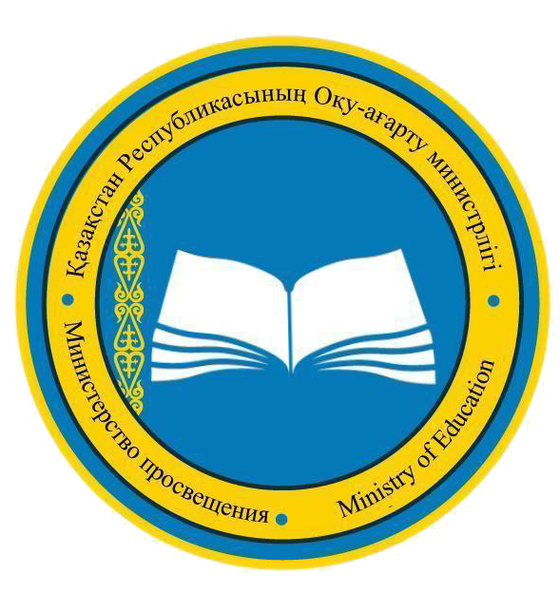
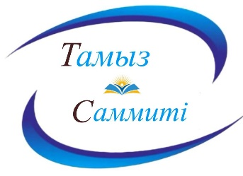

г. Астана 21 августа 2024 года

Пресс-релиз

Республиканский учебно-методический центр дополнительного образования Министерства просвещения Республики Казахстан 21 августа 2024 года в г. Астана на базе Nazarbayev University в рамках Республиканского Августовского саммита педагогов «DIGITAL KAZAKHSTAN: ОБРАЗОВАНИЕ В НОВОЙ РЕАЛЬНОСТИ» проводит тематическую панельную секцию педагогов дополнительного образования «БІРТҰТАС ТӘРБИЕ ЖӘНЕ ҚОСЫМША БІЛІМ СИНЕРГИЯСЫ».
Целью панельной секции является интеграция искусственного интеллекта и современных цифровых технологий в образовательный процесс дополнительного образования детей, обсуждение возможностей использования новых технологий, лучших практик и рекомендаций для эффективного применения цифровизации в педагогической практике.
В работе конференции примут участие представители Министерства просвещения, НПО, педагоги и руководители организаций дополнительного образования.
Спикеры выступят по актуальным темам, таким как «Искусственный интеллект как инструмент анализа и улучшения педагогической практики и учебных достижений в дополнительном образовании детей», «Генеративные нейросети: как разнообразить занятия в кружках», «AI «Mid journey» как инструмент в художественном направлении», «Роль цифровизации в проведении дебатных турниров», «Роль образовательного хаба UniSat в дополнительном образовании», «Разработка образовательных курсов на цифровой платформе Moodle» и т.д. Данные темы охватывают разнообразные аспекты применения цифровых инноваций в образовательном процессе, от повышения эффективности обучения до развития творческих и технических способностей учащихся и организации образовательных мероприятий с использованием современных технологий.
Современное образование в Казахстане переживает значительные изменения под влиянием инновационных цифровых технологий и искусственного интеллекта. В свете важности адаптации образовательной системы к требованиям будущего рынка труда и повышения цифровой грамотности среди молодежи, Президент Казахстана Касым-Жомарт Токаев выдвинул Digital Bridge 2023 — инициативу, направленную на модернизацию образования и подготовку кадров в условиях цифровой революции.
В целях обеспечения прозрачности и высокого уровня образовательных услуг, а также для оперативного получения актуальной информации о достижениях детей в 11 регионах Казахстана, внедрены электронные платформы, такие как «eaktobe.kz», «darabala.kz», «Zambyl-bilim», «Mindal24.kz», «Q-bilim07.kz» и другие.
Отдельные педагоги дополнительного образования в городах Астана, Алматы, а также в Восточно-Казахстанской, Карагандинской, Павлодарской, Кызылординской, Туркестанской областях и других регионах уже активно внедряют возможности искусственного интеллекта и цифровых технологий в образовательный процесс.
Искусственный интеллект представляет собой не только мощный инструмент в решении социальных проблем, но и вызывает необходимость в серьезном обсуждении этических, правовых и безопасностных аспектов его применения. Эти вопросы становятся центром внимания в рамках обновления программ дополнительного, среднего и высшего образования подрастающего поколения, которые будут акцентировать внимание на широком изучении возможностей искусственного интеллекта и новых технологий.
Глубокой трансформации подвергнется и дополнительное образование, в системе которого 1713 внешкольных организаций с охватом более 3-х миллионов детей: методики преподавания, средства обучения и подготовка педагогов становятся более современными и эффективными благодаря использованию ИИ.
С учетом технологических изменений, образовательная политика Казахстана направлена на подготовку молодежи к вызовам будущего и на содействие в развитии человеческого капитала страны. Программы модернизации образования и интеграции цифровых инноваций в образовательный процесс станут важным мотором для достижения глобальных целей устойчивого развития.
Конференция педагогов дополнительного образования – уникальная площадка для общения, расширения сети профессиональных контактов, поиска единомышленников для будущих совместных проектов.
Заседание Единой панельной секции педагогов дополнительного образования «БІРТҰТАС ТӘРБИЕ ЖӘНЕ ҚОСЫМША БІЛІМ СИНЕРГИЯСЫ» в рамках Республиканского Августовского саммита педагогов «DIGITAL KAZAKHSTAN: ОБРАЗОВАНИЕ В НОВОЙ РЕАЛЬНОСТИ» будет транслироваться через социальные сети Facebook, Instagram, YouTube. По итогам работы Конференции будут выработаны итоговые рекомендации. Материалы будут размещены на сайте www.ziyatker.org и социальных сетях для просмотра в свободном доступе.
За дополнительной информацией можно обращаться по телефону: +7 (7172) 64 75 94; e-mail: info.do@list.ru.

